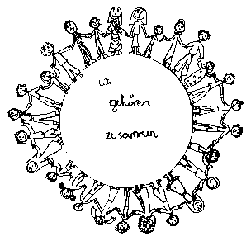 | Volksschule Zell an der Pram | 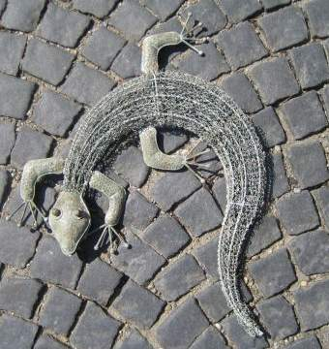  GeKo
 | Wir gehören zusammen

4755 Zell an der Pram, Bgm.Felix Meier-Str.1 Bezirk Schärding, Oberösterreich

fon und fax: 07764/8478 Schulkennzahl: 414371

E-Mail: vs.zell.pram @ gmail.com www.volksschule-zell.at

Elterninformation für April 2. April 2019

Das ist los | am/um
Schulfilm: Die kleine Hexe | DO | 4. April
2. Elternsprechtag: Liebe Eltern, tragt euch bitte für einen Termin ein!  Aushang auf der blauen Tafel in der Schule. | DI | 9. April
Die Zahngesundheitserzieherin besucht die Klassen: 2, 4a, 4b | MI  DO | 10. April  11. April
Jugendrotkreuz: Helfi- Wettbewerb mit 7 Kindern aus der 3. Klasse in Andorf | MI | 10. April
Wie fit bist du? Eine Bewegungsaktion des Landes Oberösterreich für die 2. und 3. Klasse | DO | 11. April
Ostergottesdienst, anschließend Osternestersuche!  Wir danken dem Elternverein für die kleinen Ostergeschenke und das Verstecken der selbstgebastelten Osternester! | FR | 12. April um 9 Uhr

In den Osterferien bietet der Elternverein der Volksschule für alle Volksschulkinder vier verschiedene Workshops an. Die Anmeldungen haben die Schüler/innen bereits erhalten. Herzlichen Dank für das große Engagement!

Ich wünsche allen ein schönes Osterfest.
Der Unterricht beginnt nach Ostern am Mittwoch, 24. April!
Folgende Beträge erlaube ich mir vom Konto abzubuchen.
Herzliche Grüße im Namen des Lehrerteams!
Schulmilch vom 25.2. bis 31.3. – je nach Bestellung- 25 Tage | 12,50 oder 17,50 €
Film: Die kleine Hexe | 4,00 €
Schullandtage- Klasse 4ab | siehe Elterninformation!
Frühlingskarten ÖJRK | nach Bestellung

Bitte abschneiden, unterschreiben und beim Klassenlehrer abgeben!
Ich habe die Elterninformation gelesen und die Termine zur Kenntnis genommen!
Name des Kindes:________________________________________, Klasse __________________ Unterschrift der Erziehungsberechtigten: _________________________________________________________

